Тамбовское областное государственное бюджетное
общеобразовательное учреждение кадетская школа
"Многопрофильный кадетский корпус
имени Героя Советского Союза летчика-космонавта СССР
Л.С. Дёмина"

Элемент цивилизации и жизни
исследовательская работа

Автор проекта: кадет 9 «А» класса
Дудин Александр

Руководитель проекта:
Ермолова Е.Е.

2022 год

Содержание
Введение 3
Глава I. Железный век цивилизации. 4
1.1. Металл меняет мир 4
1.1.1 Почему век называли «железным»? 4
1.1.2. Первые способы получения железа 4
1.1.3. Развитие технологий обработки железа 5
1.1.4. Значение наступления железного века 6
1.2. Черная металлургия 6
1.2.1. Сырье для производства сплавов железа 6
1.2.2. Отличительные особенности стали от чугуна 7
1.2.3. Современные способы выплавки чугуна и стали 8
1.2.4. Производство стали 9
Глава II. Железные секреты нашего организма 11
2.1. Роль железа в организме человека 11
2.2. Чем опасен дефицит железа 11
2.3. Профилактика железодефицитной анемии 12
Заключение 13
Информационные источники 14
Приложение 15

Введение

Актуальность. Мы живем в железном веке. Но мало кто из нас задумывается о значении железа в жизни человека.

Цель работы: выявить роль железа и его соединений в жизни человека.

Проблема. Как появление железа изменило жизнь человека?

Задачи:
- провести обзор научной и научно-популярной литературы, а также
ресурсов Интернет по данной теме;
- изучить основные свойства железа;
- выяснить, из каких минералов получают железо;
- изучить современные способы получения сплавов железа;
- выяснить биологическую роль ионов железа в жизнедеятельности организмов;
- выявить продукты питания наиболее обогащены ионами железа;
- создать памятку по вопросу профилактики железодефицитной анемии.

Гипотеза. Железо – один из самых важных металлов в жизни человека.

Глава I. Железный век цивилизации.

1.1. Металл меняет мир

1.1.1 Почему век называли «железным»?
Термин «железный век» появился в научных работах в середине XIX века, его ввёл датский археолог Кристиан Юргенсен Томсен.
Железный век — эпоха в истории человечества, характеризующаяся распространением металлургии железа и изготовлением железных орудий. "Железный век" начался тогда, когда железные инструменты и оружие заменили их бронзовые эквиваленты в быту.
Исторически наступление железного века непосредственно связывают с открытием способа получения железа из руд, залегающих в недрах Земли. В различных регионах технология выплавки железа появилась в разное время. Самые ранние известные железные орудия появились в Передней Азии, Индии и в Южной Европе, где технология была известна уже на рубеже II и I тысячелетий до н. э. Скорость её распространения зависела от многих факторов, в первую очередь от запасов сырья и характера культурных и торговых факторов.

1.1.2. Первые способы получения железа
Первоначально для получения железа использовались сыродутные печи или горны-домницы. В них воздух нагнетался при помощи мехов. Самые ранние такие печи выглядели как зауженный к верху цилиндр около метра в высоту. Воздуходувные сопла вставлялись в нижнюю часть печи, по ним поступал воздух, необходимый для горения угля. В печи достигалась температура больше 1300⁰ С, которая позволяла переплавить загруженную смесь окислов железа и пустой породы. В результате химических реакций одна часть окислов соединялась с породой, образовывая легкоплавкий шлак, другая же — восстанавливалась в железо и сваривалась в пластичную рыхлую массу – крицу. Затем древние металлурги взламывали переднюю стенку печи и доставали кричное железо. Но металл в таком виде нельзя было разливать в формы, как это делали ранее с бронзой. Крица представляла собой губчатую спекшуюся массу железа в виде зерен металла. Пока она была горячей, ее проковывали, что делало металл более плотным и однородным. Такой кусок металла использовался уже для изготовления различных предметов в кузне. Кузнец разогревал крицу на открытом огне и с помощью молота и наковальни создавал железные изделия.
Но наряду с железом «земным» существует и его «небесный» собрат — железо метеоритного происхождения. Метеоритное железо химически чистое (не содержит примесей), а значит, и не требует трудоемких технологий их удаления. Железо в составе руд, напротив, нуждается в нескольких этапах очистки. О том, что первым человек узнал именно «небесное» железо, говорят и археология, и этимология, и распространенные у некоторых народов мифы о богах или демонах, сбросивших с неба железные предметы и орудия. В Древнем Египте железо называлось би-ни-пет, что в буквальном переводе означает «небесная руда» или «небесный металл». Древнейшие образцы обработанного железа, найденные в Египте, сделаны из метеоритного железа (они датируются IV тыс. до н.э.). В Месопотамии железо именовали ан-бар — «небесное железо», в древней Армении — еркат, «капнувшее (упавшее) с неба». Древнегреческое и севернокавказское названия железа происходят от слова sidereus, «звездный» [1].

1.1.3. Развитие технологий обработки железа
Технологии обработки металла развивались уверенно и быстро. Появляется сварное оружие, булатная и дамасская сталь, а на смену сыродутным печам приходят высокие печи-штукофены. В конце XIII века эти четырехметровые печи стали появляться на территории современной Европы. В день такая печь производила до 250 кг железа.
В середине XV века штукофены стали заменять еще более высокими печами-блауофенами с предварительным подогревом воздуха. Однако, у них был один большой недостаток: из-за более высокой температуры в блауофене увеличился не только выход железа из руды, но и возросло с 10% до 30% (в сравнении со штукофеном) образование науглероженного «свиного железа» — чугуна, с которым в те времена не умели обращаться. Это служило поводом усовершенствовать технологию. Следующим шагом в развитии способов обработки железа стало появление доменных печей. За счет больших размеров, предварительного подогрева и механической подачи воздуха в доменной печи все железо становилось чугуном. Печи работали беспрерывно и могли производить до полутора тонн чугуна в день.
Развитие металлургического производства продолжается до сих пор.

1.1.4. Значение наступления железного века
С наступлением железного века совершенствуется земледелие, ибо использование железных орудий облегчает обработку земли, позволяет расчищать большие лесные территории под посевы, развивать оросительную систему. Улучшается обработка дерева, камня, вследствие чего развивается строительное дело; облегчается и добыча медной руды. Использование железа ведет к совершенствованию наступательного и оборонительного вооружения, конского снаряжения, колесного транспорта. Развитие производства и транспорта приводит к расширению торговых связей, как следствие появляется монетное дело [2].

1.2. Черная металлургия

1.2.1. Сырье для производства сплавов железа
Источником получения железа является железная руда. В руде основными компонентами являются соединения железа:
Fe₃O₄ – магнетит (магнитный железняк),
Fe₂O₃ – гематит (красный железняк),
Fe₂O₃ nH₂O – лимонит (бурый железняк),
FeS₂ – пирит (железный колчедан, серный колчедан).
Пирит сначала обжигают (в ходе производства серной кислоты), а огарок (Fe₂O₃) используют в производстве чугуна.
Продуктами производства являются чугун и сталь.

1.2.2. Отличительные особенности стали от чугуна
Чугун – это сплав железа и углерода. При этом его содержание к общей массе изделия выше 2%. Впервые материал получили в X веке на территории Древнего Китая. Далее изделия из него равномерно распространились по всему миру. Сталь отличается от чугуна по содержанию углерода. Количество этого компонента в металле не превышает 2 %. В чугуне объем углерода обычно составляет больше 2,14 %, но меньше 4,5 %.
При создании чугуна большую роль играют примеси. Сера – понижает тугоплавкость сплава, а также текучесть при расплаве. Фосфор – за счет снижения прочности улучшается пластичность. Это позволяет создавать изделия более сложной геометрии. Кремний – снижает литейную температуру. Марганец – повышает прочностный параметр сплава в ущерб литейным свойствам.
На рынке есть несколько типов чугуна: белый по цвету цементита, который определяет цвет излома, является хрупким; серый содержит больше графита, придающего цвет изделиям.
Преимущества материала:
- есть марки равные стали по прочности;
- тепло равномерно распределяется по поверхности;
- экологически чистый материал;
- повышенная устойчивость к кислотно-щелочным средам;
- повышенная гигиеничность;
- продолжительная эксплуатация.
Недостатки:
- стоимость выше, чем у стали;
- белый чугун более хрупкий, чем сталь, а серый менее пластичный.
Сталь – это сплав, который состоит из железной руды и углеродной примеси. Классический рецепт – это менее 2% углерода. Однако есть и высоколегированные марки, где углерода 20-40%.
Россия входит в Топ-5 стран по выплавке стали в мире. Популярность материала объясняется. Существует масса видов и типов стали, которые отличаются по прочности, стойкости к коррозии и температурным перепадам.
Особенности сплава:
- Обязательное наличие в сплаве в унифицированных пропорциях углерода и железной руды. Первый дает вязкость, а второй повышенную прочность.
- Сплав всегда содержит мелкие вкрапления: 1.2% кремния и 0.5% марганца.
- Чтобы изменить свойства материала, в него добавляют в унифицированных пропорциях другие металлы.

1.2.3. Современные способы выплавки чугуна и стали
Для получения чугуна необходимо приготовить шихту - смесь сырых материалов, подлежащую переработке в металлургических печах. Шихта для производства чугуна состоит из железной руды, топлива и флюсов, взятых в определенных соотношениях.
Производство чугуна осуществляют в доменных печах. Сырьём для производства являются железная руда, кокс, известняк и горячий воздух.
Доменную печь (приложение 1) загружают сначала коксом, а затем послойно агломератом и коксом. Агломерат – это определённым образом подготовленная руда, спечённая с флюсом, в данном случае – с известняком. Через специальные отверстия (фурмы) в нижнюю часть домны подаётся горячий воздух, обогащённый кислородом. В нижней части домны кокс сгорает, образуя СO2, который, поднимаясь вверх и проходя сквозь слои накалённого кокса, взаимодействует с ним и образует СО: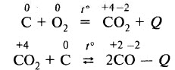
Руда последовательно претерпевает превращения: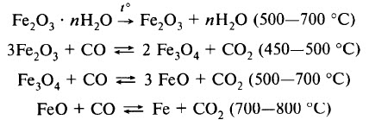
В руде присутствует также пустая порода, которую образует главным образом кремнезём – SiO₂. Это тугоплавкое вещество. Для превращения его в легкоплавкие соединения к руде добавляется флюс. Обычно это известняк. При взаимодействии его с кремнезёмом (SiO2) образуется силикат кальция:
800 °С
СаСO₃ + SiO₂ = CaSiO₃ + CO₂↑
Образующийся силикат легко отделяется в виде шлака.
При восстановлении руды железо получается в твёрдом состоянии. Постепенно оно опускается в более горячую часть печи – распар – и растворяет в себе углерод. Образуется чугун. Последний плавится и стекает в нижнюю часть домны, а жидкие шлаки собираются на поверхности чугуна, предохраняя его от окисления. Чугун и шлаки периодически выпускают через особые отверстия.

1.2.4. Производство стали

Литейный чугун в расплавленном или твердом виде и продукты из черных металлов, полученных путем прямого восстановления (губчатое железо), составляют вместе с металлическими отходами и ломом исходные материалы для производства стали. К этим материалам добавляются некоторые шлакообразующие добавки, такие как негашеная известь, флюорит, раскислители (например, ферромарганец, ферросилиций, алюминий) и различные легирующие компоненнты.
Процессы производства стали разделяются на две основные категории, а именно: конвертерные процессы, в которых расплавленный передельный чугун в конвертере проходит очистку от примесей продуваемым воздухом; и нагревательные процессы, для осуществления которых используются мартеновские и электрические печи.
Конвертерные процессы не требуют внешнего источника тепла. Они применяются в том случае, когда завалка состоит главным образом из расплавленного чугуна. Окисление некоторых элементов, присутствующих в чугуне (например, углерода, фосфора, кремния и марганца), обеспечивает достаточно тепла, чтобы удерживать сталь в жидком состоянии.
Мартеновские процессы требуют внешнего источника тепла. Они применяются, когда исходным материалом служит твердая завалка (например, металлолом или скрап, губчатое железо и твердый передельный чугун).
Двумя основными процессами в этой категории являются мартеновский процесс, при котором нагревание осуществляется при помощи сжигания мазута или газа, и электросталеплавильные процессы в дуговых или индукционных печах, где нагревание осуществляется электричеством.
Возникло много новых процессов для производства сталей специального состава или со специальными свойствами. Эти новые процессы включают электродуговую плавку в вакууме, электронно-лучевую плавку или электрошлаковый процесс. Стали, полученные в этих процессах, подразделяются согласно содержанию в них легирующих элементов на нелегированные стали и легированные стали (нержавеющая сталь или другие виды). Далее они классифицируются в соответствии с их особыми свойствами на автоматную сталь, кремнистую электросталь, быстрорежущую сталь или, например, марганцевокремнистую сталь.

Глава II. Железные секреты нашего организма

2.1. Роль железа в организме человека
Железо входит в группу жизненно важных микроэлементов. Роль железа определяется его активным участием в тканевом дыхании, являющимся непременным условием существования живой клетки. Железо содержится в структуре ряда белков, и, прежде всего гемоглобина, переносящего кислород из легких к клеткам, тканям и органам. Отдав клетке кислород, гемоглобин «забирает» из клетки углекислый газ. Таким образом осуществляется газообмен. Кроме того, железо, защищает органы от вредного воздействия токсичной перекиси водорода, продуцирующийся белыми кровяными клетками - лейкоцитами.
Таким образом, две главные «обязанности» ионов железа - поддерживать нормальный уровень кроветворения и обеспечивать организм и ткани кислородом. В случаях, когда железа не хватает, эти функции неполноценны, вследствие чего различные органы и ткани, и весь организм в целом испытывают массу негативных последствий.
Железо помогает поддерживать многие важные функции организма, влияя на уровень жизненной энергии, концентрацию внимания, желудочно-кишечные процессы, иммунную систему и регуляцию температуры тела. Его недостаток или избыток моментально сказывается на самочувствии.
В организме взрослого человека содержится 4 - 5 г железа. Большая часть железа в организме (75-80%) содержится в гемоглобине, 20-25% составляет резервное железо, 5-10% входит в состав миоглобина и около 1% находится в железосодержащих ферментах. Более 70 различных по своей биологической функции ферментов содержат в своем составе железо.

2.2. Чем опасен дефицит железа
При нехватке железа организм использует его из своего резерва. Ткани и мышцы перестают получать необходимый объем кислорода, который способствует их эффективному функционированию. При снижении гемоглобина ниже 100 г/л может наступить состояние анемии. Появляется упадок сил, головокружение, сонливость, раздражительность, а также ухудшается память.
При тяжелой железодефицитной анемии человек может жаловаться на одышку, боль в грудной клетке, сильные головные боли и слабость в ногах. Также существует несколько второстепенных признаков, характерных при дефиците железа: появляется желание необычных продуктов (например, мел, глина), кожа становится бледной и сухой, волосы тусклыми и слабыми, а ногти ломкими, в уголках губ возникают заеды (трещины).
Особенно опасен дефицит гемоглобина у детей дошкольного возраста. Это нередко провоцирует развитие патологий нервной системы, что в итоге приводит к отставанию в умственном развитие. По статистике, железодефицитная анемия выявляется более чем у 40% детей раннего возраста. У таких детей плохой аппетит и слабый иммунитет, что приводит к частым простудным заболеваниям и повышенному риску возникновения желудочно-кишечных инфекций, и как результат - к отставанию в развитии.
Анемия при беременности может иметь серьезные последствия и для матери, и для плода: угроза прерывания беременности, пониженное артериальное давление, преждевременная отслойка плаценты, преждевременные роды. Оптимальный способ регуляции уровня железа в крови - правильное питание.

2.3. Профилактика железодефицитной анемии
Сбалансированное питание обеспечивает 10-15 мг железа в день, при этом всасывается только около 10 % этого количества. Наиболее богаты железом следующие продукты: красное мясо, чечевица, фасоль, птица, рыба, листовые овощи, сыр тофу, и пр. Железо легче усваивается из мяса, чем из овощей.
Рекомендуемая суточная норма потребления железа зависит от возраста, пола, образа жизни и состояния здоровья.
Дети нуждаются в большем количестве железа, чем взрослые: в период роста и формирования организма любые полезные вещества расходуются гораздо быстрее. Дневная норма зависит от возраста ребенка: 4–8 лет — 10 мг, 9–13 лет — 8 мг. В возрасте 19–50 лет женщины должны получать 18 мг железа каждый день, в то время как мужчинам того же возраста достаточно 8 мг.
Рекомендации по профилактике железодефицитной анемии:
• полноценное питание;
• ежегодно проходить медицинские обследования;
• принимать витаминно-минеральные комплексы.

Заключение
Железо сыграло определяющую роль в формировании современной цивилизации. Сталь и чугун являются основными сплавами, которые до сих пор использует человек. Кроме того, железо является важнейшим микроэлементом, употребление которого важно для поддержания здоровья и нормальной работы органов.
Гипотеза о том, что железо – один из самых важных металлов в жизни человека подтвердилась.

Информационные источники

- Аднорал Н. Что ни век, то век железный // Новый Акрополь. – 2003. - №1.
- Общая характеристика эпохи железа. Интернет-ресурс. URL.: https://arheologija.ru/obshhaya-harakteristika-epohi-zheleza/ (Дата обращения 11.10.2022)
- Железорудное сырье. Интернет-ресурс. URL.: https://www.urm-company.ru/production/iron-ore/
- Чем отличается чугун от стали: краткие свойства и различия . Интернет-ресурс. Интернет-ресурс. URL.: https://e-metall.ru/blog/chem-otlichaetsya-chugun-ot-stali/
- Чугун и сталь | отличия металлов друг от друга. Интернет-ресурс. URL.: https://armstroy-nn.ru/useful_info/article/chem-otlichaetsya-chugun-ot-stali/
- Роль железа в нашем организме. Интернет-ресурс. URL.: https://13.rospotrebnadzor.ru/content/rol-zheleza-v-nashem-organizme
- Железо и его биологическая роль| Дефицит железа – последствия. Интернет-ресурс. URL.: http://moydietolog.ru/zhelezo
- Железо и его роль в организме. Интернет-ресурс. URL.: https://www.dzhmao.ru/info/articles/zhelezo-i-ego-rol-v-organizme/

Приложение
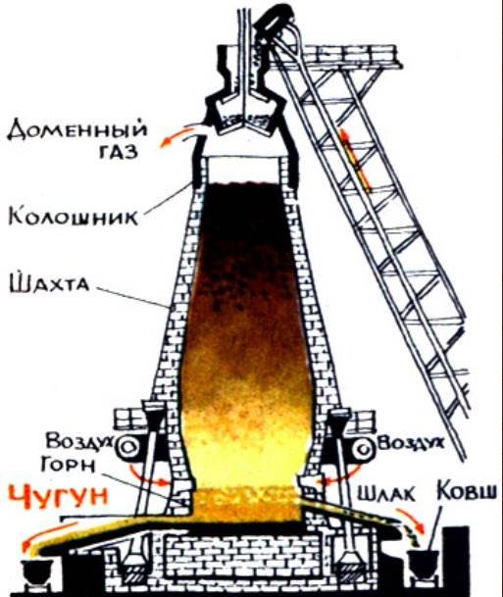

Рис. 1. Доменная печь.
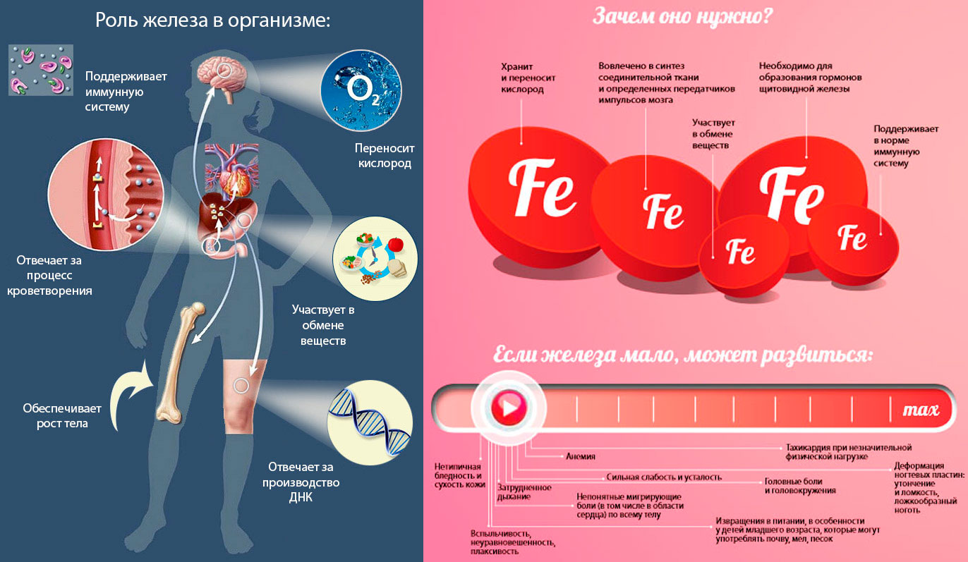

Рис.2. Роль железа в организме.

